ELABORATORE PREVENTIVI E SALVATAGGIO PREV 202601

- Arrivata e-mail con richiesta d’offerta da parte di VL (Rdo 377-25 Franke vedi allegato).
- La richiesta d’offerta comprende un codice con allegato disegno e una tabella (vedi sotto) con varie informazioni: codice, descrizione, colore RAL, finitura polvere, lotto (in questo caso è un lotto di produzione), presenza di protezioni (nessuna) e altre note (nessuna).
CODICE ARTICOLO | DESCRIZIONE | COLORE | BRILLANTEZZA | FINITURA | BATCH SIZE | PROTEZIONI | NOTE PROTEZIONI
560.0755.201 | Mounting bracket valve group themoblock | RAL 9005 | Opaca | Liscia | 1.000 | / | /
- Sottolineo che non sempre abbiamo tutti i dati e/o una tabella così articolata, spesso non è chiaro che vernice c’è da usare e bisogna chiedere maggiori informazioni al cliente per quanto riguarda le finiture, in caso di non identificazione della polvere viene proposta una polvere di serie HVL.
- Analizzo i dati e verifico se ho tutte le informazioni per procedere (in caso contrario mi interfaccio con il cliente per richiedere i dati aggiuntivi):
  - DISEGNO
  - RAL POLVERE E FINITURE
  - LOTTO MENSILE
  - PROTEZIONI
- Apro l’elaboratore preventivi ‘’Elaborato Preventivi 2026 rev00 R0505’’ (R:\Vendite\2026\PREVENTIVI 2026).
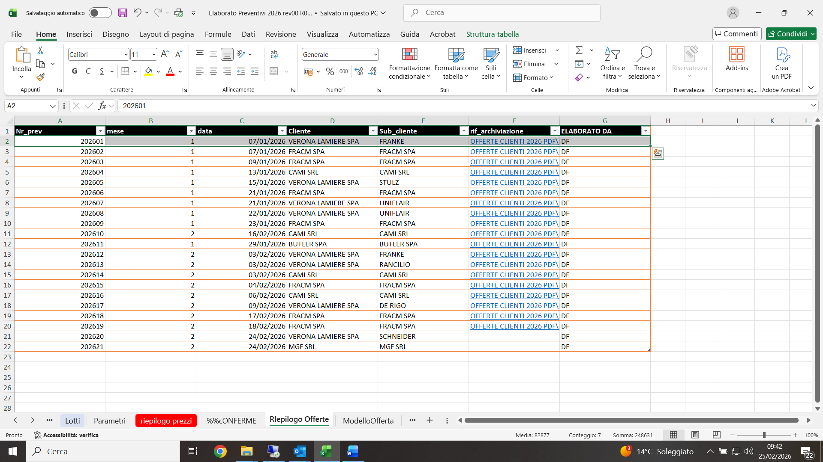

- Apro la sotto cartella RIEPILOGO OFFERTE ( ❶ ) per verificare quale sia l’ultima offerta e dare all’offerta attuale il numero successivo progressivo esatto, in questo caso sarà 202601 (2026 anno, 01 numero offerta, si proseguirà con le altre offerte modificando il numero offerta 202602, 202603 ecc..).
- Oltre al numero offerta inserisco tutti i dati necessari:
  - Nr_prev
  - Mese (in numeri gennaio 1, febbraio 2 ecc..)
  - Data di oggi
  - Cliente
  - Sub cliente
  - Collegamento rapido all’offerta (si fa in una fase successiva quando l’offerta è già stata elaborata)
  - Inserisco iniziali di chi elabora l’offerta (DF Daniele Ferretti – AO Antonio Olivieri)
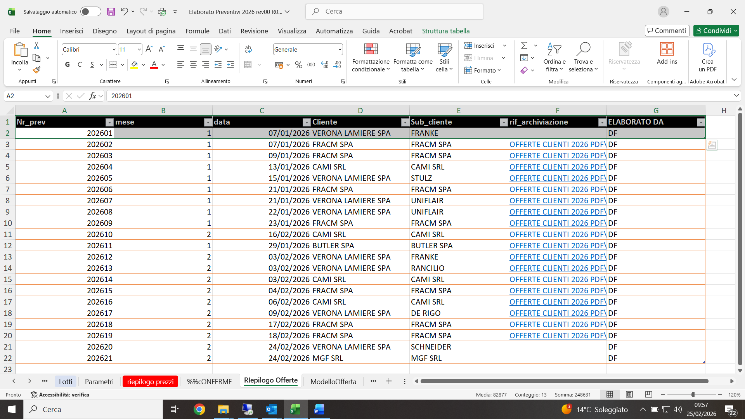
- Una volta inseriti questi primi dati creo una cartella con in R:\Vendite\2026\PREVENTIVI 2026\PREVENTIVI 2026 DATI E PDF che vado a nominare con il numero del preventivo (in questo caso 202601) in questa cartella salvo tutti i dati ed informazioni che ho per elaborare il preventivo (e-mail del cliente e disegni dei codici, più altre eventuali informazioni che posso avere in un secondo momento).
- Ritorno sull’elaborato preventivi e inizio a inserire tutti i dati a disposizione nella sotto cartella RIEPILOGO PREZZI:
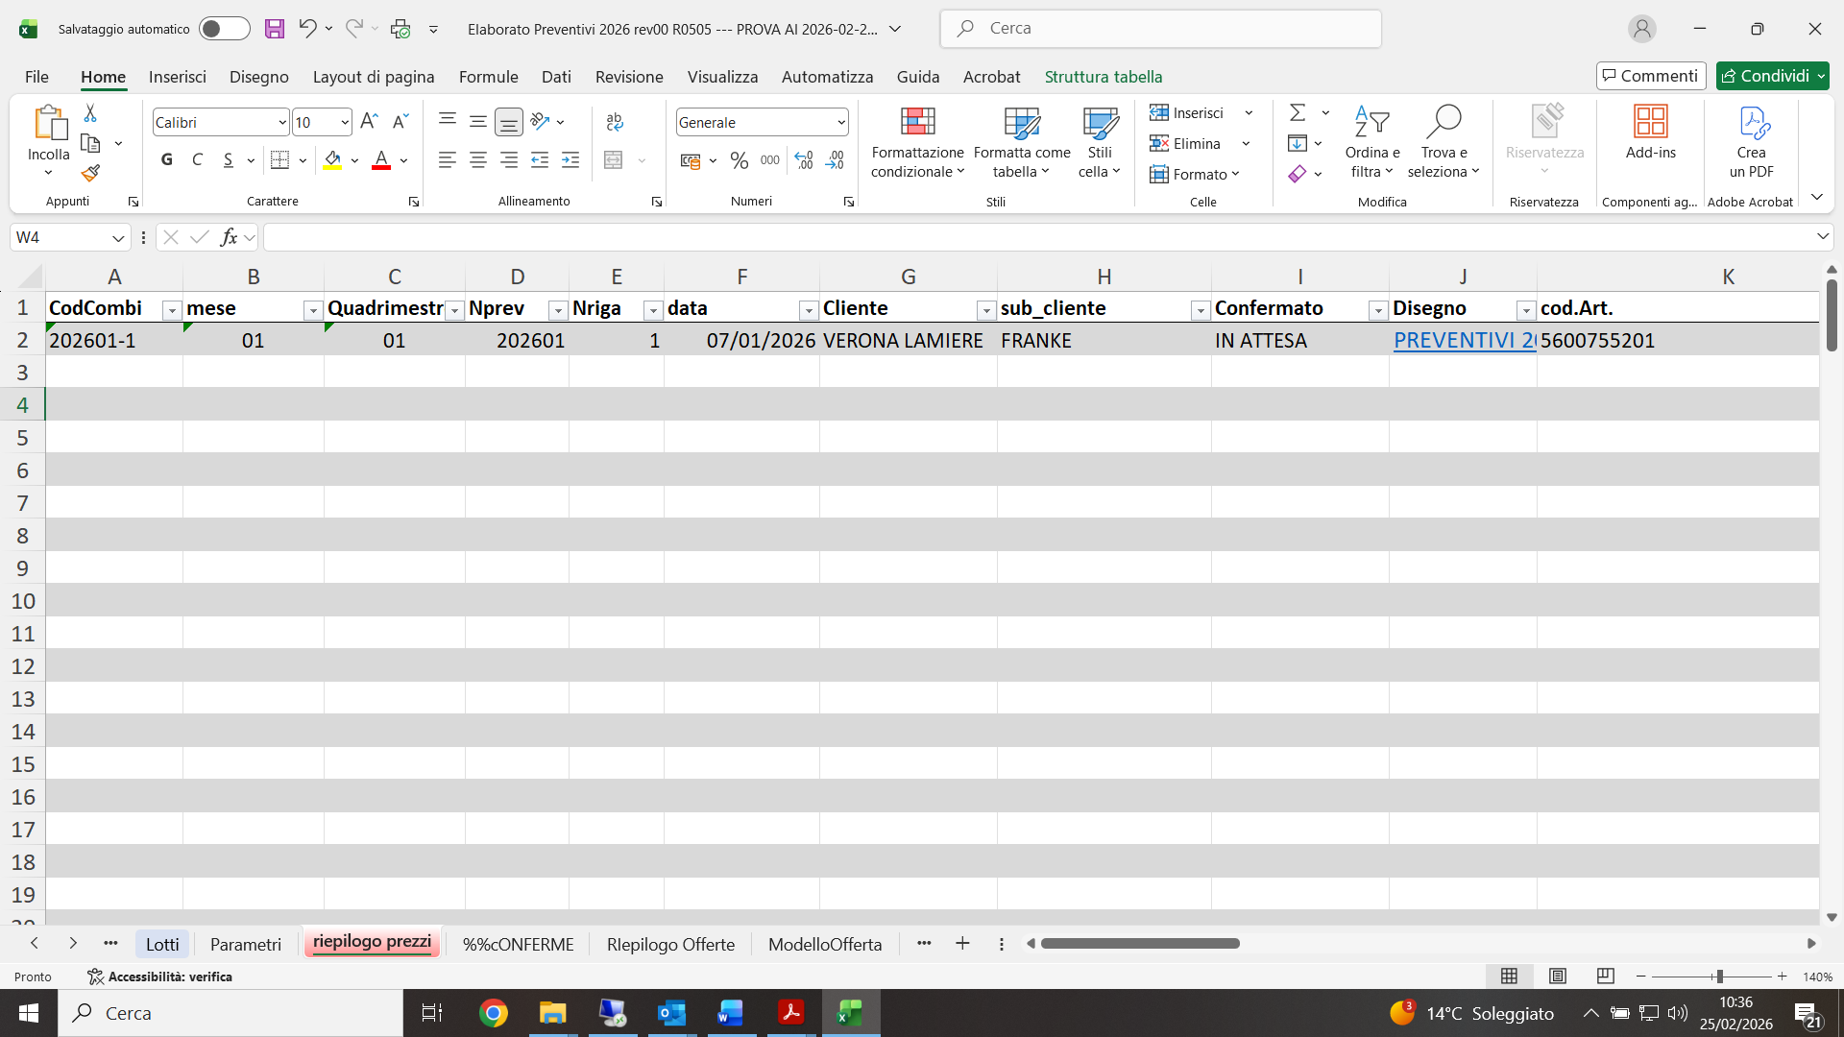
  - NUMERO PREVENTIVO (202601)
  - NUMERO RIGA (1) in caso di più codici da valorizzare il numero sale progressivamente (1, 2, ecc)
  - DATA DI INIZIO LAVORAZIONE (07/01/2026)
  - CLIENTE (Verona Lamiere)
  - SUB_CLIENTE (Franke) in caso non si conosca il sub_cliente inserisco il nome del cliente
  - CONFERMATO (in attesa), se viene confermato scrivo SI, se non confermato NO.
  - DISEGNO, inserisco un collegamento ipertustuale al disegno dalla cartella dove l’ho salvato come descritto precedentemente.
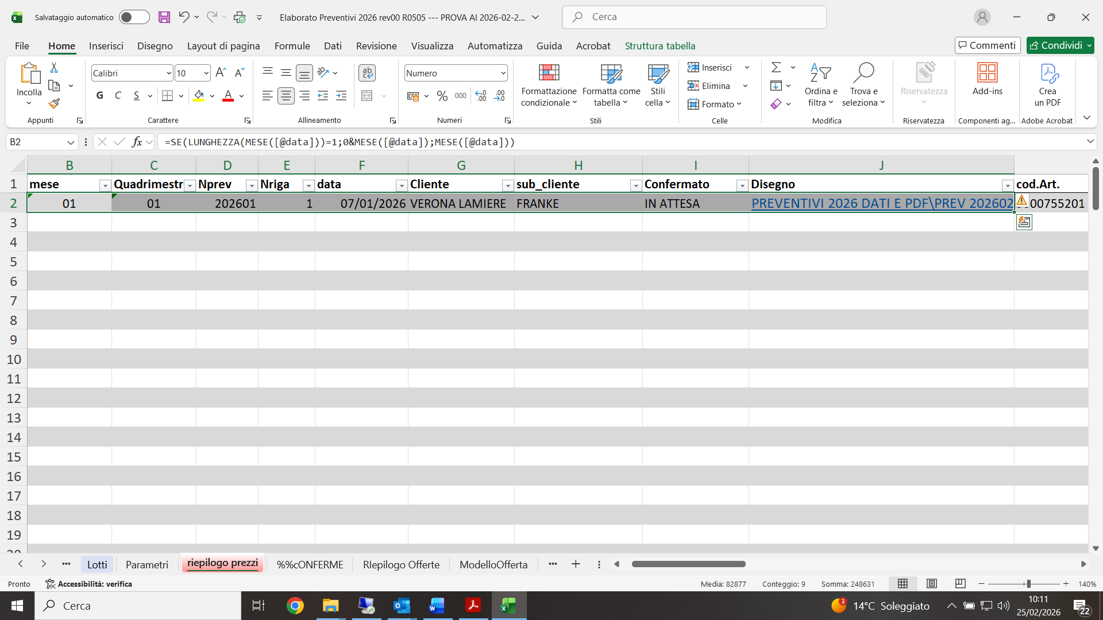
- COD. ART. - prendo questo dato dal disegno.
- DESCRIZIONE – prendo questo dato dal disegno.
- LAVORAZIONE (L1) – qui inserisco la linea di verniciatura (L1, L2, L3), viste le dimensioni (275 mm cc * 82 mm cc) e il numero dei pezzi per lotto mensile decido di collocarlo su L1.
- DESC. LAVORAZIONE – viene inserito automaticamente una volta che imposto la LAVORAZIONE.
- COD VEL (F3) – questo è il codice base che solitamente mettiamo quando scegliamo L1, poi per diverse variabili ( che possono essere del pezzo o in base al cliente) possiamo scegliere un altro codice.
- VELOCITA’ (2) – la velocità della catena si compila automaticamente quando scegli il COD VEL (F0 = 0.25 – F1 = 1 – F2 = 1,5 – F3 = 2 – F4 = 2.5).
- COLORE (P9005XLOP) – in questo caso il cliente è Franke e so che il codice della polvere è questo, nel caso si parli di una polvere non ancora inserita a gestionale inserisco solo il RAL ed un riferimento al fornitore.

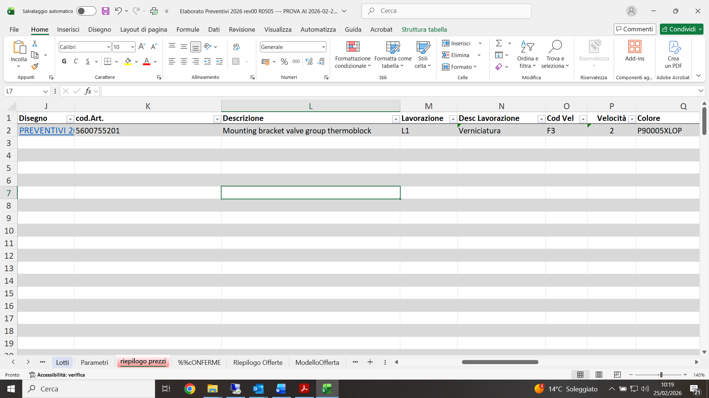

- Q.TA’ (1000) – questo dato è il lotto di produzione richiesto dal cliente
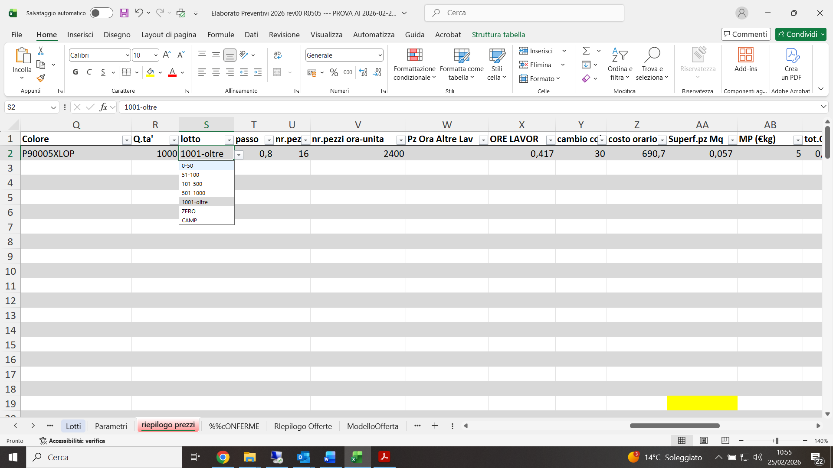
- LOTTO (1001- oltre) – questo dato viene inserito in base al numero pezzi, visto che i pezzi sono 1000 e il cliente è FRANKE (questi pezzi verranno verniciati insieme ad altri codici dello stesso colore) decido di selezionare questo lotto dal menu a tendina. Gli altri lotti preimpostati sono:

- PASSO (0.8) – questo dato si riferisce allo spazio in metri lineari tra l’aggancio di 1 pezzo ( o telaio ) e l’altro pezzo o telaio : se il telaio porta più pezzi vengono inseriti i pezzi che ipotizzo di poter agganciare come massimo; questo dato viene ipotizzato in base alla dimensione del pezzo; quello che noi definiamo passo è lo spazio e consideriamo questa formula : Tempo x Velocità/ Spazio x nr.pezzi, cosi da ottenere il numero di pezzi ora / vedi formula su excel ).
- NR. PEZZI (16) – questo dato si riferisce al numero di pezzi che ci possono stare su una bilancella.
- ORE LAVORAZIONI – CAMBIO COLORE – COSTO ORARIO sono tutti dati che vengono impostati automaticamente con varie formule in base ai dati inseriti precedentemente.
- SUPERFICE PZ MQ (0.057) – questo dato si riferisce alla superfice del pezzo in metri quadri che calcolo sul disegno manualmente ed approssimativamente con un scostamento di errore di +-10%.
- MP (€/KG) (5) – questo dato che inserisco si riferisce al prezzo della polvere a KG.

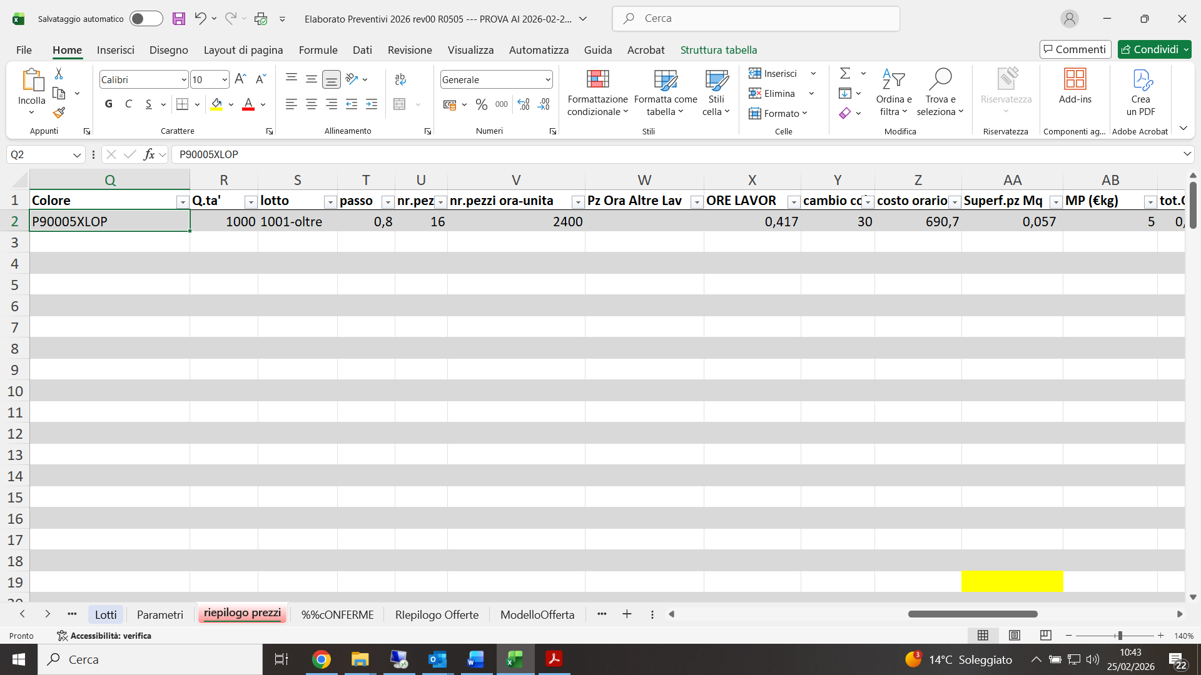
- TOT. CMP – questo dato si riferisce al totale di polvere stimato per un singolo pezzo, è una dato che viene compilato in automatico in base ai dati precendetemente inseriti.
- QUANTITA’ PROTEZIONI - qui vengono inseriti il numero delle protezioni per ogni pezzo che riesco a capire dal disegno o dalle informazioni a parte (email, specifiche etc); in questo caso non ci sono protezioni.
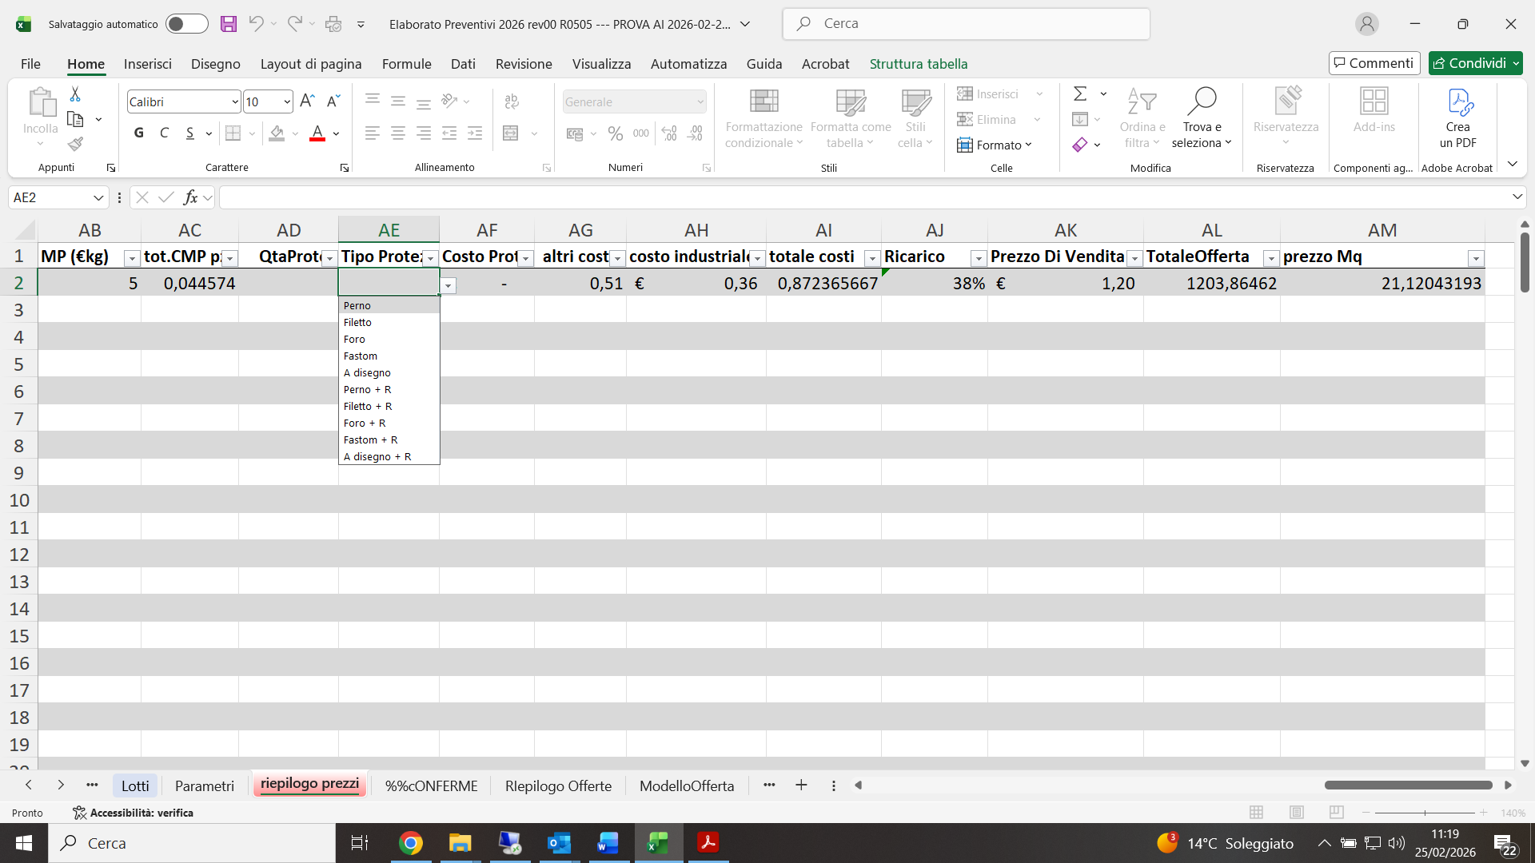
- TIPO DI PROTEZIONI – qui viene inserito il tipo di protezione e l’eventuale rimozione, i tipi di protezione che possiamo inserire sono:

- COSTO PROTEZIONI: questo dato si compila automaticamente in base al tipo di protezione che inseriamo nella casella precedente, che va a cercare in una tavella predefinita.
- ALTRI COSTI: qui possiamo inserire manualmente altri costi per modificare il prezzo, solitamente viene usata questa casella quando ci sono costi extra (imballi speciali, protezioni speciali ecc…), oppure viene utilizzata per equilibrare il prezzo qualosa venga ritenuto basso o alto.
- COSTI INDUSTRIALE – TOTALE COSTI – RICARICO – PREZO DI VERNICIATURA – TOTALE OFFERTA – PREZZO MQ: sono tutti dati che vengono calcolati automaticamente in base ai dati che abbiamo inserito prima, PREZZO DI VENDITA è il prezzo che poi andremo ad inviare al cliente.

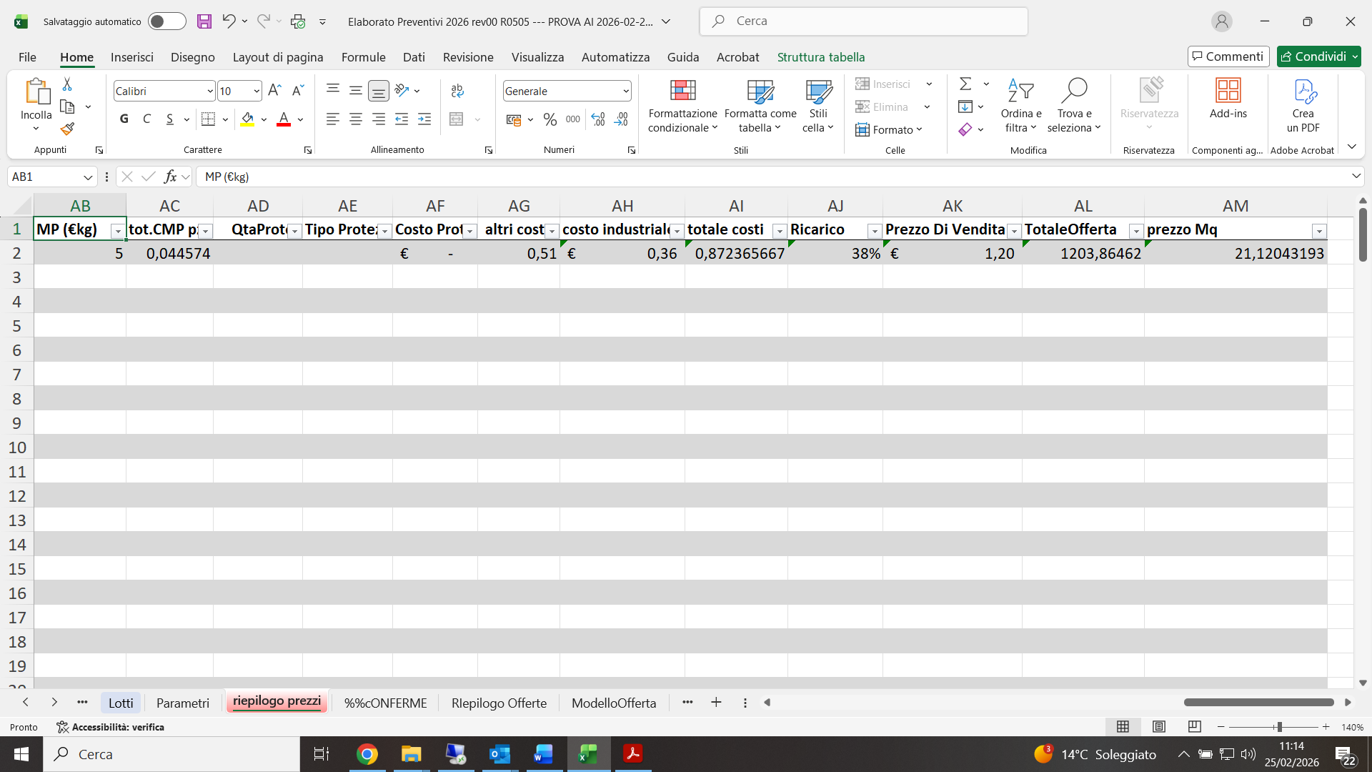
- Una volta inseriti tutti i dati vado nella sotto cartella MODELLO OFFERTA ❷ e inizio a compilare manualmente con i vari dati:
  - CLIENTE (VERONA LAMIERE), INTESTATARIO OFFERTA (C.A. SIG. CAROLI), DATA 07/01/2026.
  - NPREV (202601) – prima di inserire il numero preventivo aggiorno il tutto andando sulla casella Nprev (A9) cliccando il tasto destro del mouse e clicco sull’icona Aggiorna ❸, una volta fatto clicco sulla tendina per impostare il numero preventivo ❹.

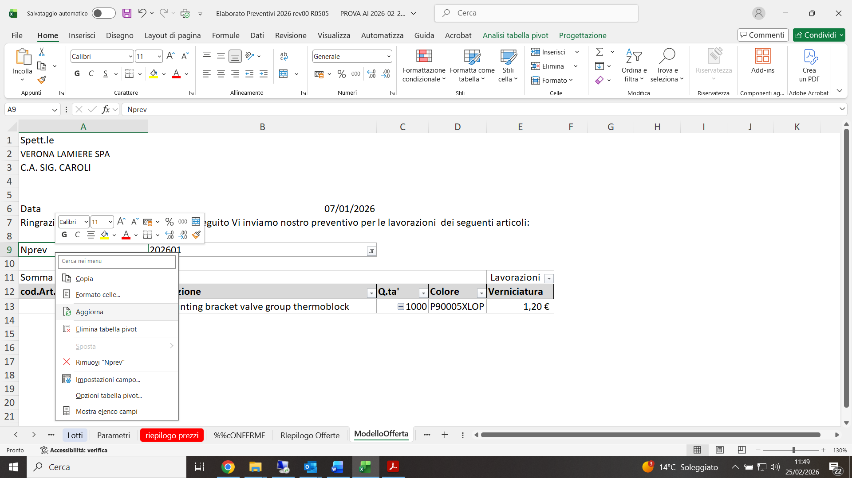
- Fatti i passaggi sopra inizio a preparare il preventivo da inviare al cliente: copio tutta la pagina dalla casella A1 (Spett.le) alla casella E13 (1.20 €), apro il file Word ‘’ R 0501 Rev 02 PreventivoLineaAuto DF’’ che si trova in ‘’ R:\Vendite\2026\PREVENTIVI 2026 ‘’ e incollo il tutto, questo file è un precompilato con intestazione HVL che serve per impostare l’offerta.
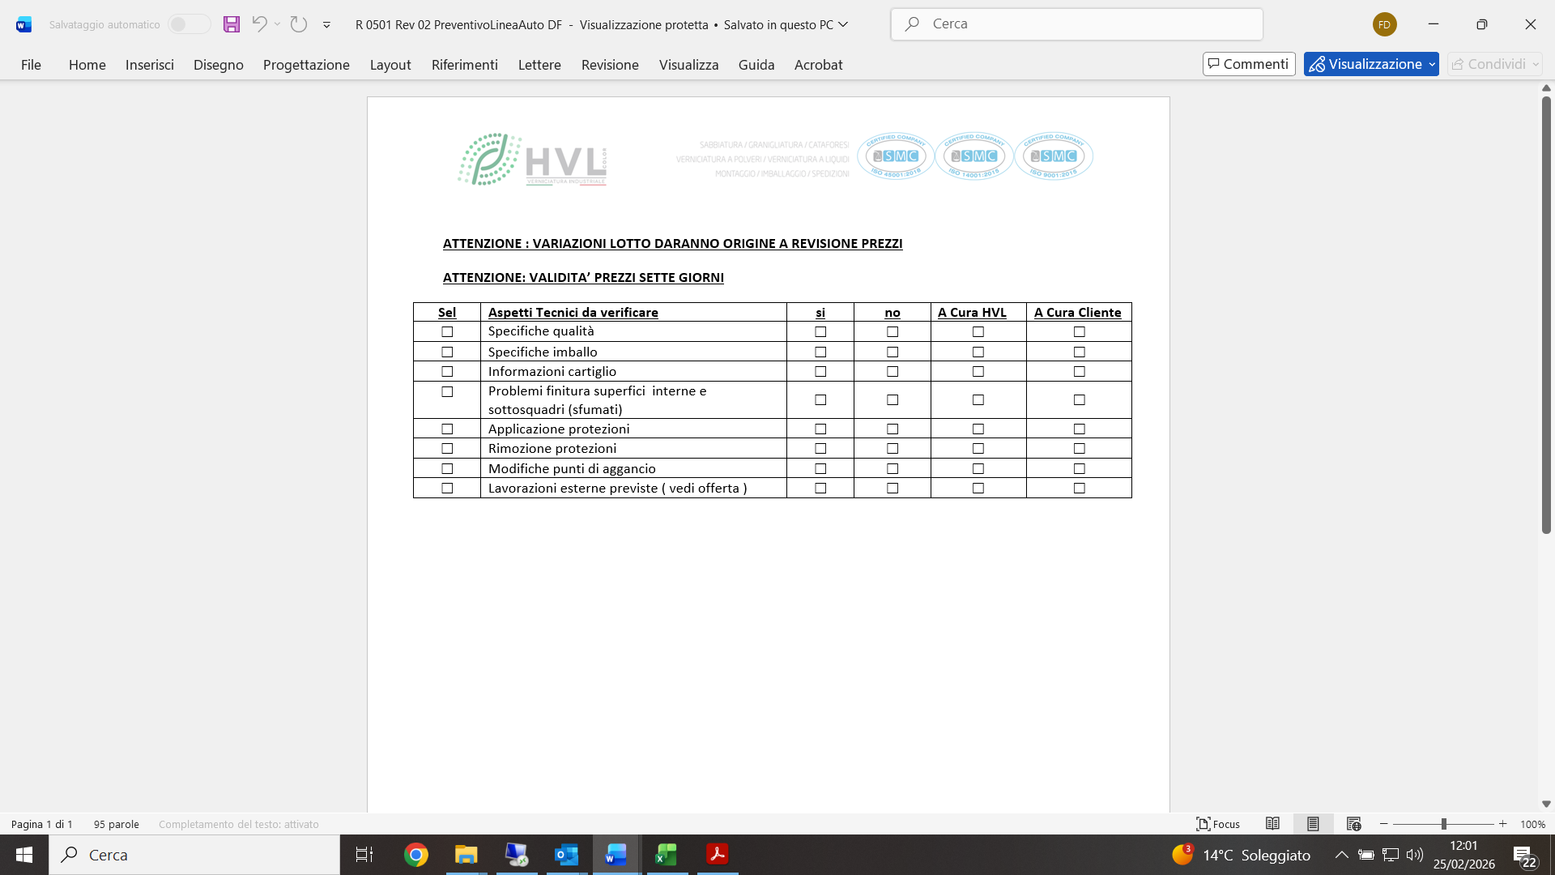
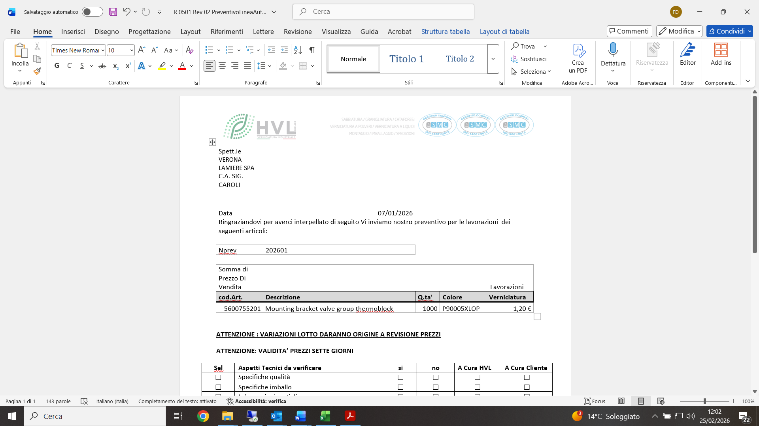

- Una volta incollato il file posso aggiungere qualche nota tra la tabella con i prezzi e la dicitura ‘’ ATTENZIONE: VARIAZIONI LOTTO DARANNO ORIGINE A REVISIONE PREZZI’’, qui posso inserire condizioni speciali per polvere, imballi, protezioni ecc..
Finito questo inizio a compilare la tabella sotto dove inserisco attraverso crocette le ultime indicazioni come presenza di specifiche qualità, specifiche di imballo, protezioni ecc..
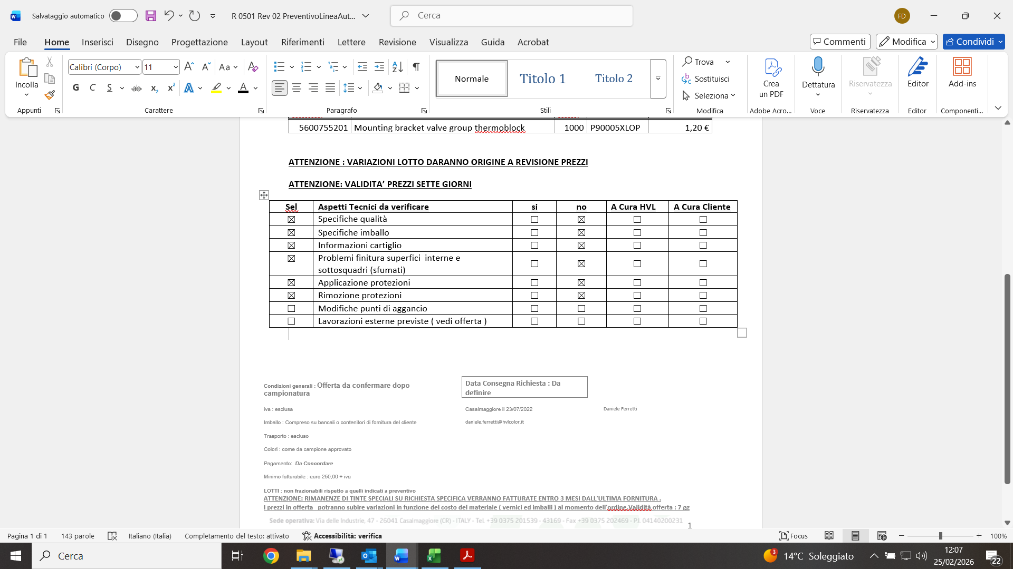

- Ora siamo pronti a trasformare il nostro file Word in file PDF, andiamo sull’icona file in alto a sinistra, ci clicchiamo sopra, andiamo in ESPORTA ❺, Crea documento PDF/XPS ❻, Crea PDF/ XPS ❼, questo ci chiederà dove salvare il file PDF che salveremo nella cartella ‘’ OFFERTE CLIENTI 2026 PDF’’ che si trova in ‘’ R:\Vendite\2026\PREVENTIVI 2026\OFFERTE CLIENTI 2026 PDF ‘’.

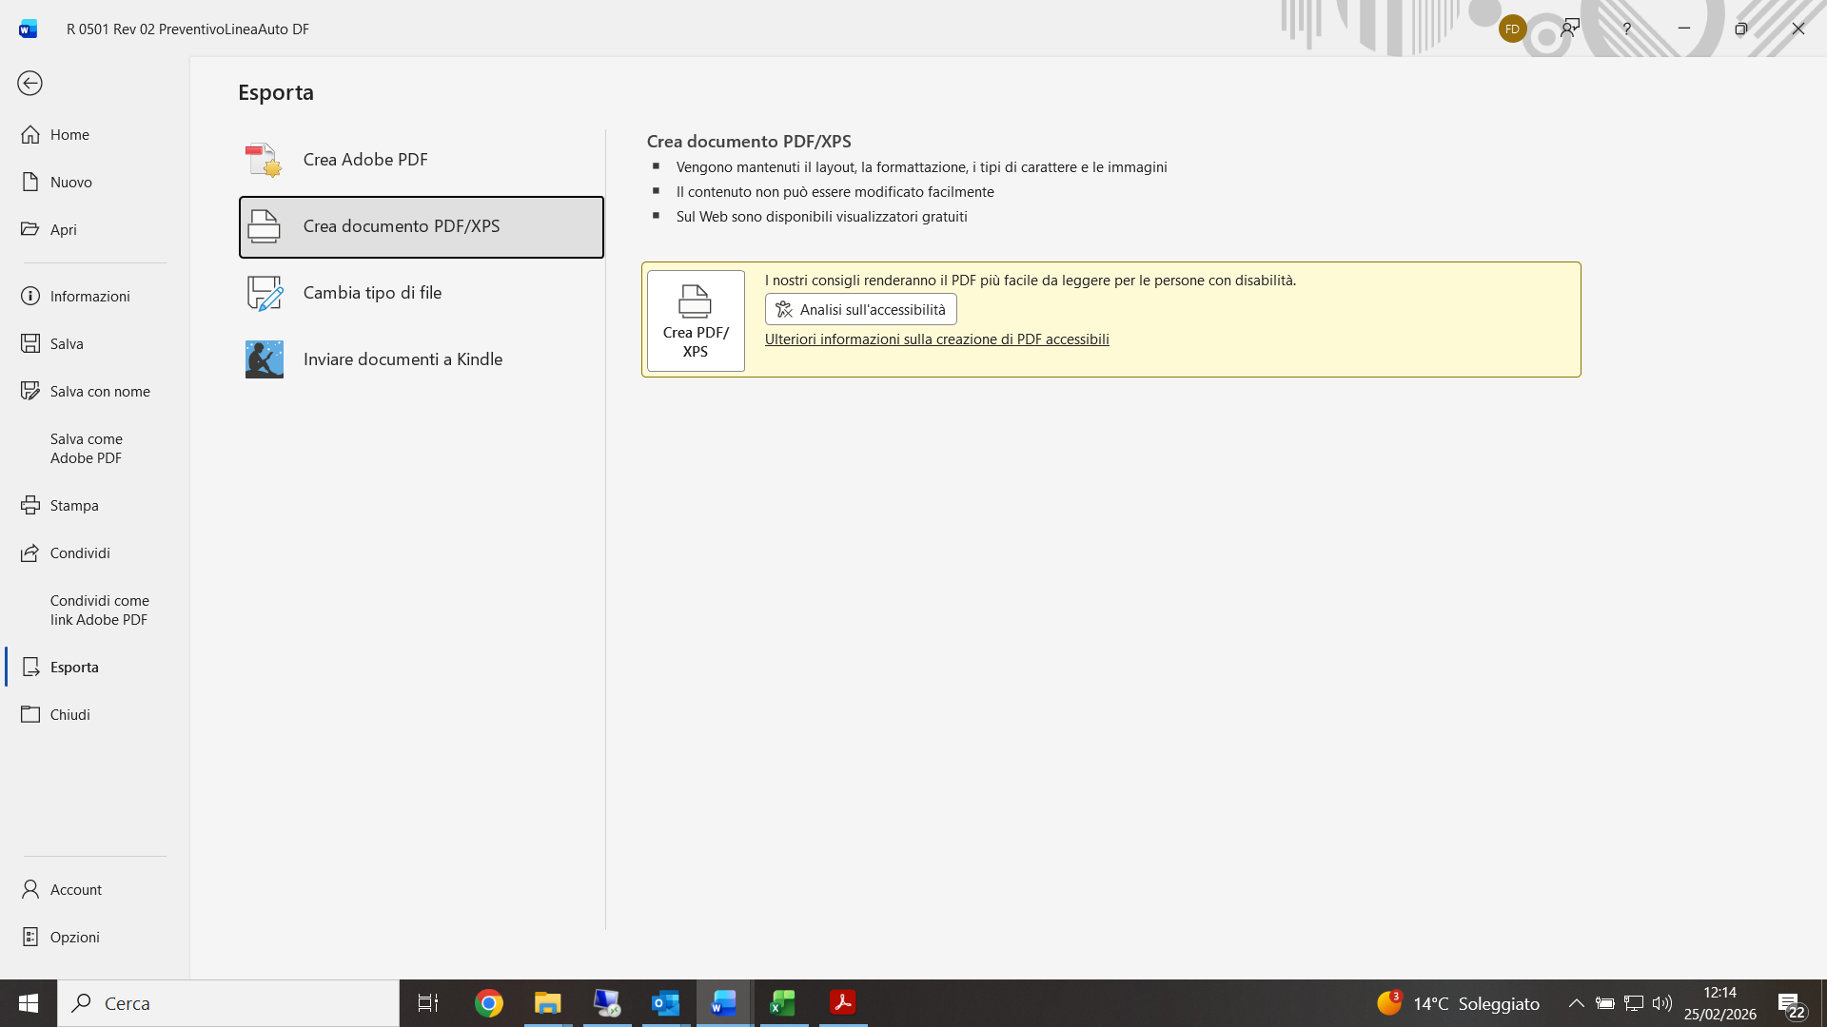

- Salvato il preventivo nella cartella siamo pronti per inviarlo al cliente attraverso e-mail.
- Dopo la creazione e l’invio del preventivo in PDF al cliente torniamo sull’elaboratore preventivi per creare un collegamento ipertestuale:
  - Andiamo nella sotto cartella RIEPILOGO OFFERTE ❼, clicco nella casella vuota F2 e la lascio selezionata (rif. Archiviazione) vado su COLLEGAMENTO ❽ e creo il collegamento con il preventivo che si trova dove lo abbiamo salvato precedentemente nella cartella OFFERTE CLIENTE 2026 PDF (R:\Vendite\2026\PREVENTIVI 2026\OFFERTE CLIENTI 2026 PDF). Finito il tutto salvo e chiudo l’elaboratore preventivi.
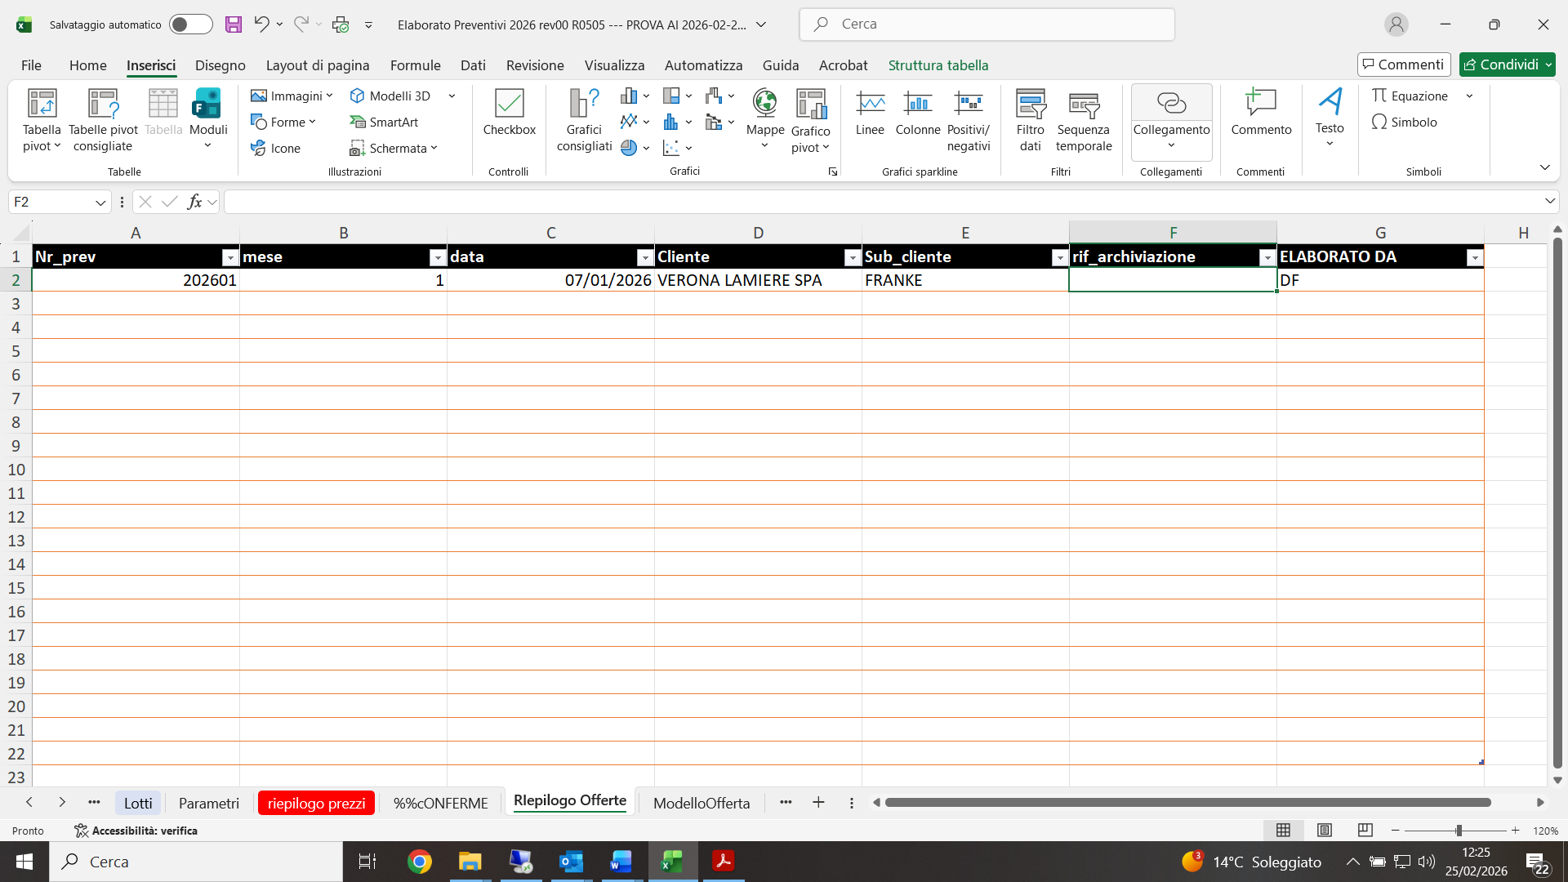

- Come ultimo passaggio entro in Arxivar, vado in ARCHIVIAZIONE ❶ e inizio a compilare tutti i dati per inserire il preventivo:
  - CLASSE DOCUMENTO ❷ (VEN. OFOR. OFF)
  - OGGETTO ❸ (VERONA LAMIERE)
  - NR. OFFERTA ❹ (PREV 202601)
  - DITTA ❺ (VERONA LAMIERE – FRANKE)
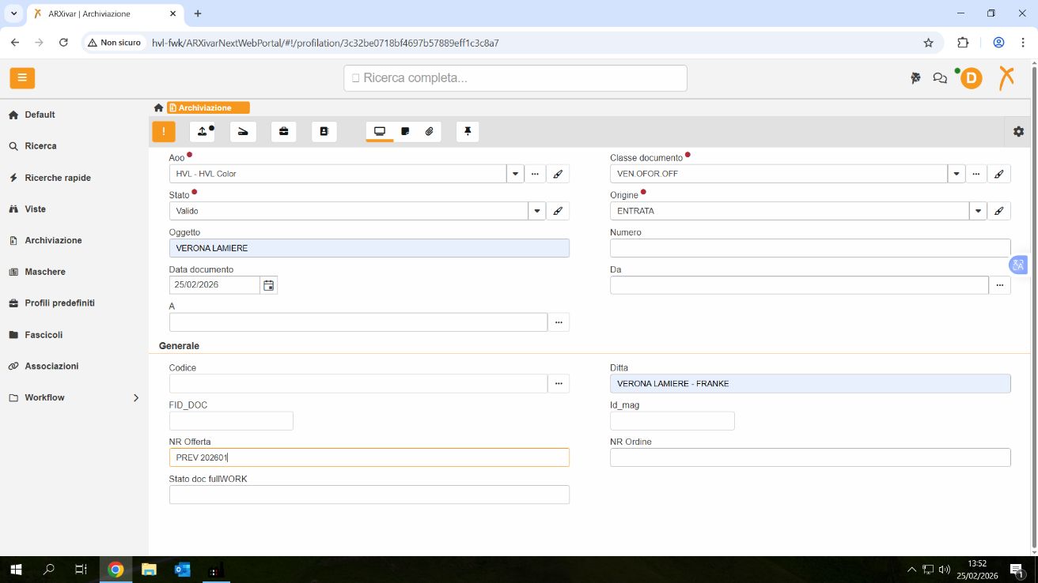

- Una volta compilati tutti i campi clicco su l’icona documento ❻ e vado ad caricare il preventivo in PDF che si trova in OFFERTE CLIENTE 2026 PDF (R:\Vendite\2026\PREVENTIVI 2026\OFFERTE CLIENTI 2026 PDF).
Una volta caricato clicco su ESEGUI ❼ per salvare il tutto.

